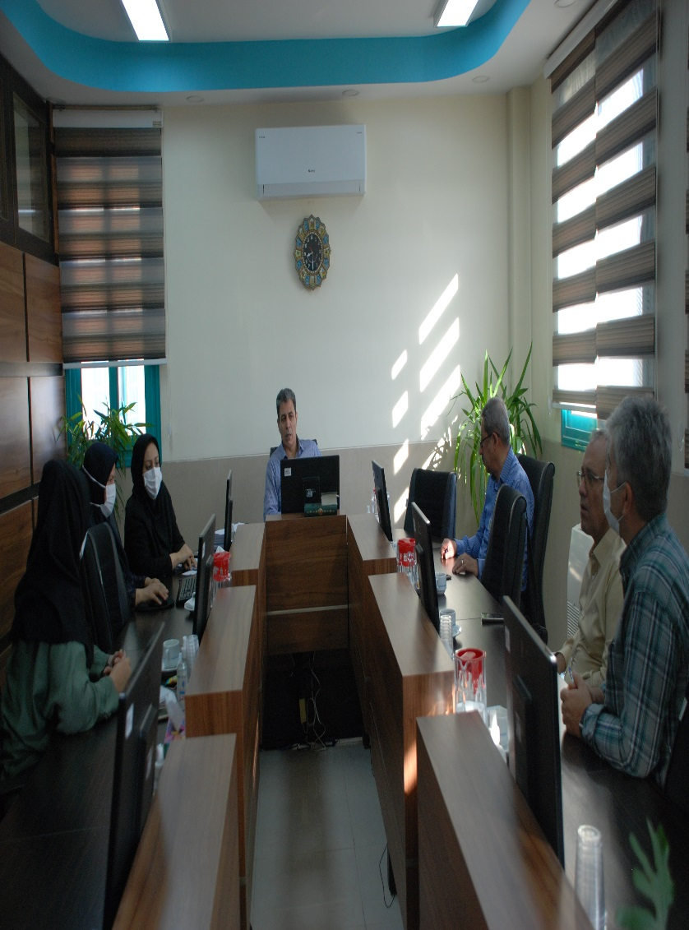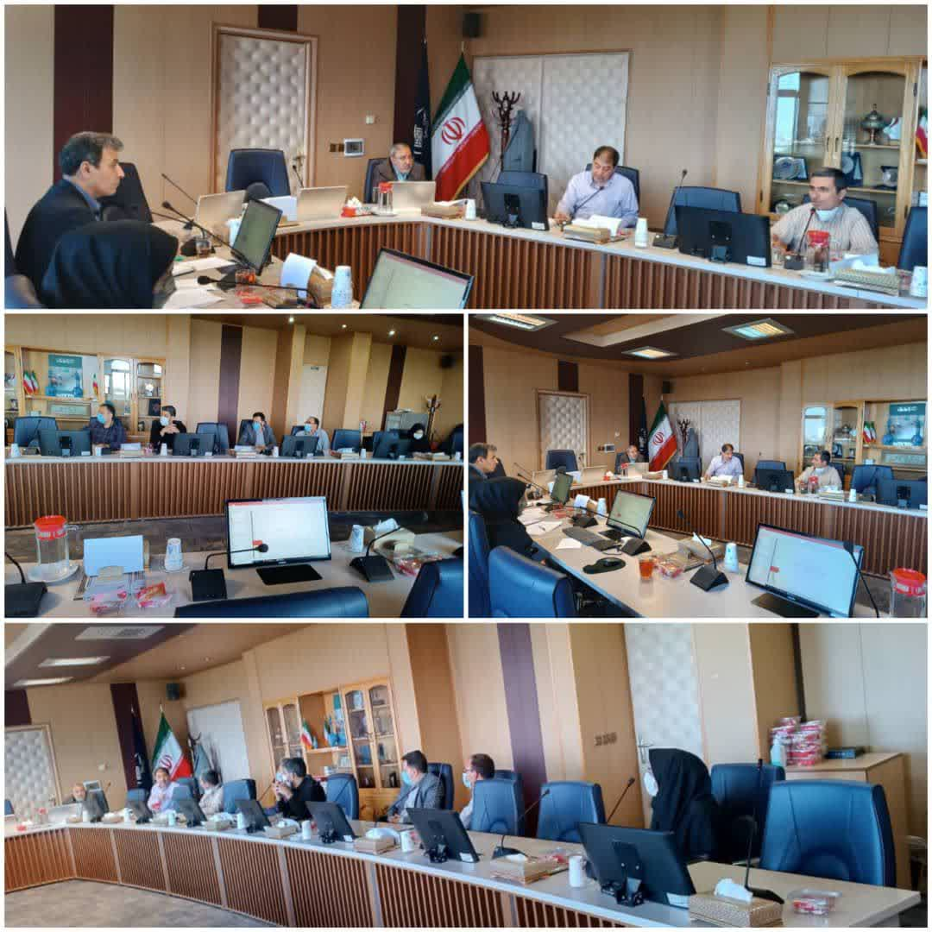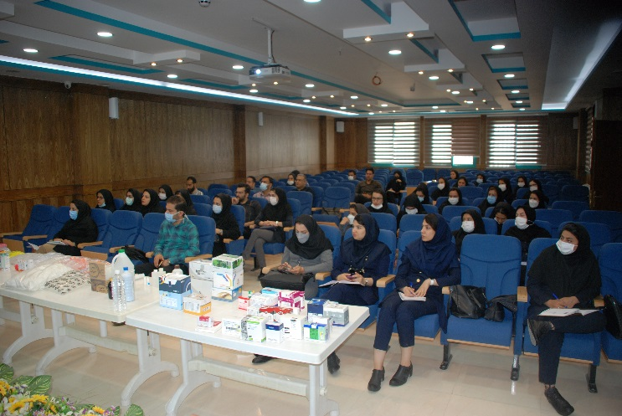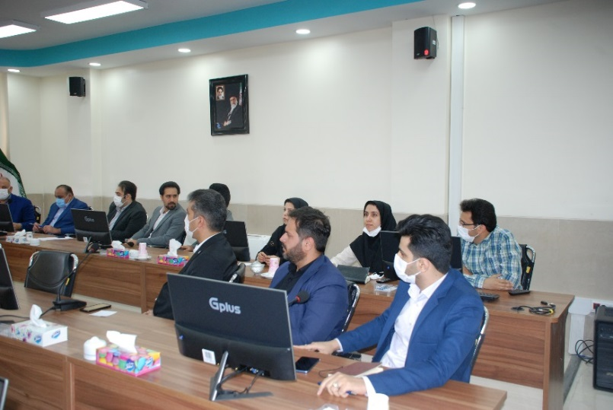

سیزدهمین جلسه کمیته فنی قانونی صدور پروانه های بهداشتی کارخانه ها و کارگاه های مشمول قانون مواد خوراکی، آشامیدنی، آرایشی و بهداشتی در محل دفتر معاونت به ریاست دکتر اعتباری معاون غذا و دارو اعضاء محترم هیئت علمی، مدیریت نظارت بر مواد غذایی، آرایشی و بهداشتی، مدیریت آزمایشگاه کنترل غذاو دارو ،نماینده صنعت، نماینده انجمن صنفی مسئولین فنی کارشناسان مطلع مدیریت نظارت بر مواد غذایی ،آرایشی و بهداشتی، مورخه 10/06/1401 تشکیل شد. دراین جلسه ۵ فقره پروانه بهره برداری و ۱۰۶ فقره پروانه ساخت و ۱ فقره مسئول فنی و ۱ فقره پرونده احداث بحث و بررسی قرار گرفت ودر مورد آنها تصمیمات مقتضی اتخاذ شد.

10/06/1401

اولین جلسه کمیته دانشگاهی تجویز و مصرفی منطقی دارو

**02/06/1401**

دوره آموزشی آشنایی بیشتر مسئولین فنی تجهیزات پزشکی مصرفی مراکز درمانی و تجهیزات پزشکی آزمایشگاهی

**03/06/1401**

پنجمین جلسه ستاد توزیع دارو

**ماهنامه رسانه معاونت غذا و دارو**

**دانشگاه علوم پزشکی اصفهان**

سیزدهمین جلسه کمیته فنی قانونی صدور پروانه های بهداشتی کارخانه ها...

روز چهارشنبه مورخ 02/06/1401 در محل دفتر ریاست دانشگاه علوم پزشکی اصفهان با حضور اعضاء برگزار گردید. در این جلسه ضمن بیان برخی مصادیق تجویز غیر منطقی دارو و لزوم آموزش مداوم پزشکان نیاز به آموزش نسخه نویسی در دوره اینترنتی دانشجویان پزشکی و جدیت در برخورد با تخلفات مورد تأکید قرار گرفت.

**02/06/1401**

**شهریور ماه 1401**

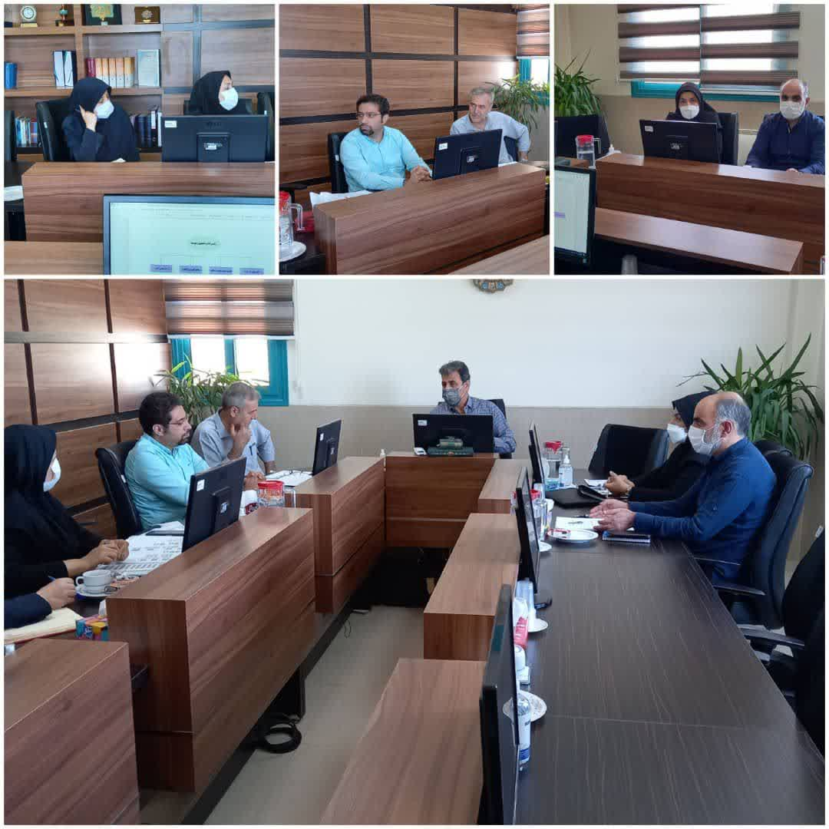

ششمین جلسه شورای مدیران معاونت غذا و دارو در سال جاری با حضوردکتراعتباری معاون غذا و دارو و مدیران حوزه روز یک شنبه مورخه 13/06/1401 در دفتر معاونت بر گزار گردید. در این جلسه در خصوص موارد مشترک مربوط به مدیریت های مختلف معاونت ،بحث و تبادل نظر صورت پذیرفت و در پایان تصمیمات مقتضی اخذ گردید .

ششمین جلسه شورای مدیران معاونت غذا و دارو

**ماهنامه رسانه معاونت غذا و دارو**

**دانشگاه علوم پزشکی اصفهان**

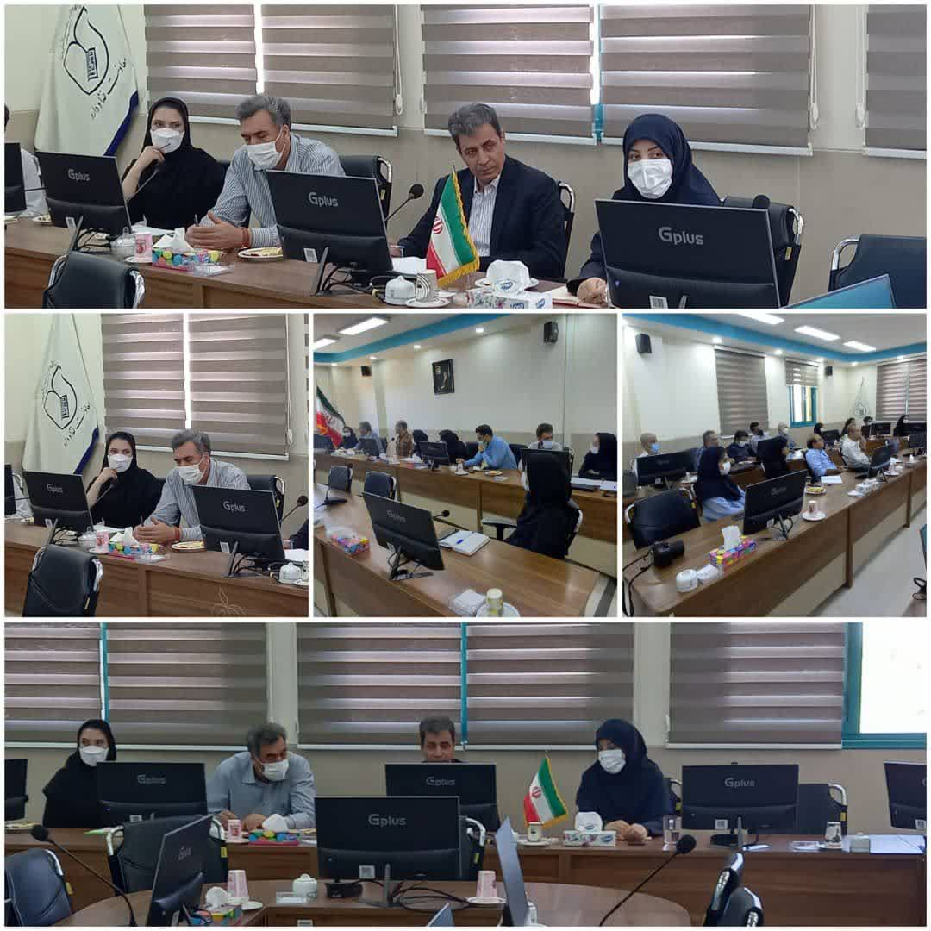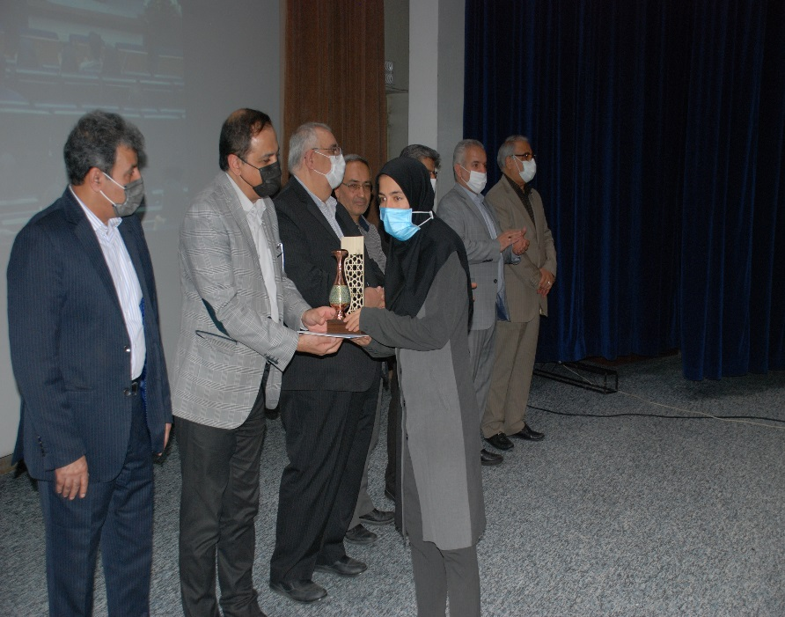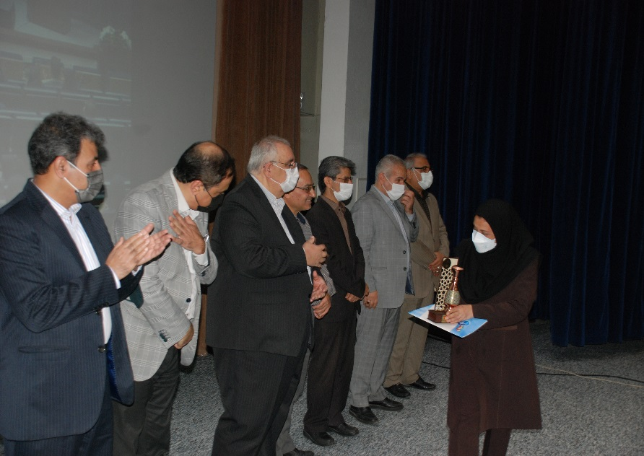

جلسه آموزشی توجیهی لزوم رعایت ضوابط و دستورالعمل‌های حوزه توزیع تجهیزات پزشکی مصرفی؛ در تاریخ 07/06/1401 با حضوردکتر اعتباری معاون محترم غذا و دارو و مدیر محترم نظارت و ارزیابی تجهیزات پزشکی معاونت خانم مهندس فرخی و جمعی از فعالان حوزه توزیع تجهیزات پزشکی مصرفی؛ به همت کارشناسان تجهیزات پزشکی این معاونت در محل معاونت غذا و دارو دانشگاه علوم پزشکی اصفهان برگزار گردید. ضمن تشریح لزوم رعایت ضوابط و دستورالعمل‌های حوزه توزیع تجهیزات پزشکی مصرفی با تاکید بر رعایت چرخه قانونی توزیع؛ عواقب ناشی از عدم رعایت این الزامات تبیین گردید. همچنین فعالان این حوزه مسائل و مشکلات خود در این حوزه مطرح نمودند و مقرر شد جلسات هم اندیشی پیرو اینگونه مسائل به صورت مدور با حضور تعدادی از نمایندگان شرکت‌های توزیعی و اصناف برگزار گردد. روابط عمومی معاونت غذا و دارو دانشگاه علوم پزشکی اصفهان

**07/06/1401**

جلسه آموزشی توجیهی لزوم رعایت ضوابط و دستورالعمل های حوزه توزیع تجهیزات پزشکی مصرفی

**13/06/1401**

**10/06/1401**

تحویل دارو در داروخانه‌ها باید به خدمت دارویی تغییر یابد و باید بیماران نه تنها برای دریافت دارو  بلکه باید به خاطر خدمات ارائه شده داروساز به بیماران، به داروخانه مراجعه کند.  
:small_blue_diamond:دکتر شاهین شیرانی در همایش تجلیل از داروسازان که امروز پنج شنبه 10 شهریورماه در مرکز همایش علمی دانشگاه برگزار شد، اظهار داشت: بیمار پس از مراجعه به پزشک در گام دوم به داروخانه و داروساز مراجعه می کند و این اهمیت و جایگاه آنها را نشان می دهد و باید همانگونه که یک بیمار به خاطر یک پزشک حاضر به طی کردن مسافتی دور است و ساعت ها در انتظار می ماند تا به معالجه توسط پزشک مد نظر برسد باید این امر را نیز در حوزه داروسازان شاهد باشیم.

همایش تجلیل از داروسازان

**4**

**6**

مصاحبه معاون غذا و دارو دانشگاه علوم پزشکی در خصوص اهدای 336 هزار قلم دارو برای زائرین کربلا

**ماهنامه رسانه معاونت غذا و دارو**

**دانشگاه علوم پزشکی اصفهان**

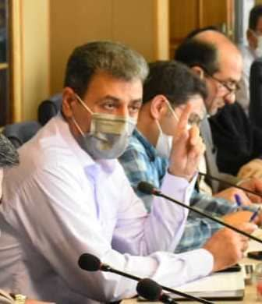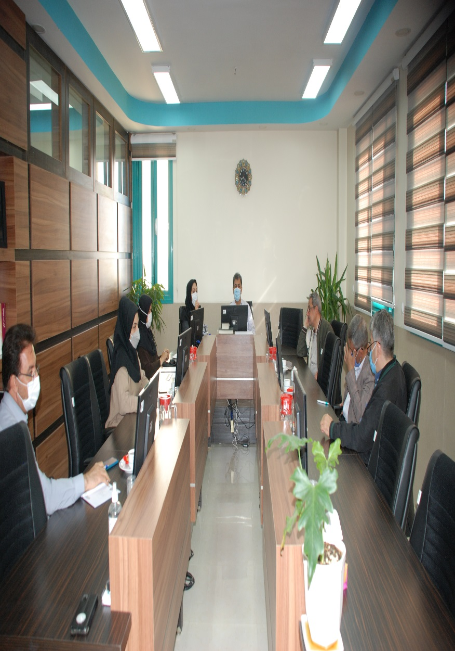

**20/06/1401**

معاون غذا و داروی دانشگاه علوم پزشکی اصفهان گفت: بالغ بر 336 قلم دارو از سوی کارخانه های تولید دارو، شرکت های پخش دارو و داروخانه های خصوصی (از مسیر انجمن داروسازان) برای زائرین کربلا اهدا شد.

دکتر محمود اعتباری طی گفت‌ و گویی با خبرنگار وبدا اظهار داشت: داروهایی همچون آنتی بیوتیک های خوراکی و تزریقی، داروهای گوارشی مانند داروهای ضد اسهال، ضد تهوع، داروهای ضد درد و ضد التهاب خوراکی، داروهای  تزریقی، موضعی و ملزومات مصرفی پزشکی مانند انواع سرنگ، انواع ماسک، پد های الکلی، محلول های الکلی، محلول بتادین ،باند های پانسمان و سوختگی از جمله اقلام اهدائی می باشد.

**17/06/1401**

چهاردهمین جلسه کمیته فنی قانونی صدور پروانه های بهداشتی کارخانه ها و کارگاه های مشمول قانون مواد خوراکی ، آشامیدنی ، آرایشی و بهداشتی در محل دفتر معاونت به ریاست دکتر اعتباری معاون غذا و دارو اعضاءمحترم هیئت علمی ، مدیریت نظارت بر مواد غذایی، آرایشی و بهداشتی ، مدیریت آزمایشگاه کنترل غذاو دارو ،نماینده صنعت، کارشناسان مطلع مدیریت نظارت بر مواد غذایی، آرایشی و بهداشتی، مورخه 17/06/1401 تشکیل شد. دراین جلسه ۲فقره پروانه بهره برداری و ۱۳۴ فقره پروانه ساخت و - فقره مسئول فنی و _ فقره پرونده احداث بحث وبرسی قرار گرفت ودر مورد انها تصمیمات مقتضی اتخاذ شد.

چهاردهمین جلسه کمیته فنی قانونی صدور پروانه های بهداشتی کارخانه ها ...

**ماهنامه رسانه معاونت غذا و دارو**

**دانشگاه علوم پزشکی اصفهان**

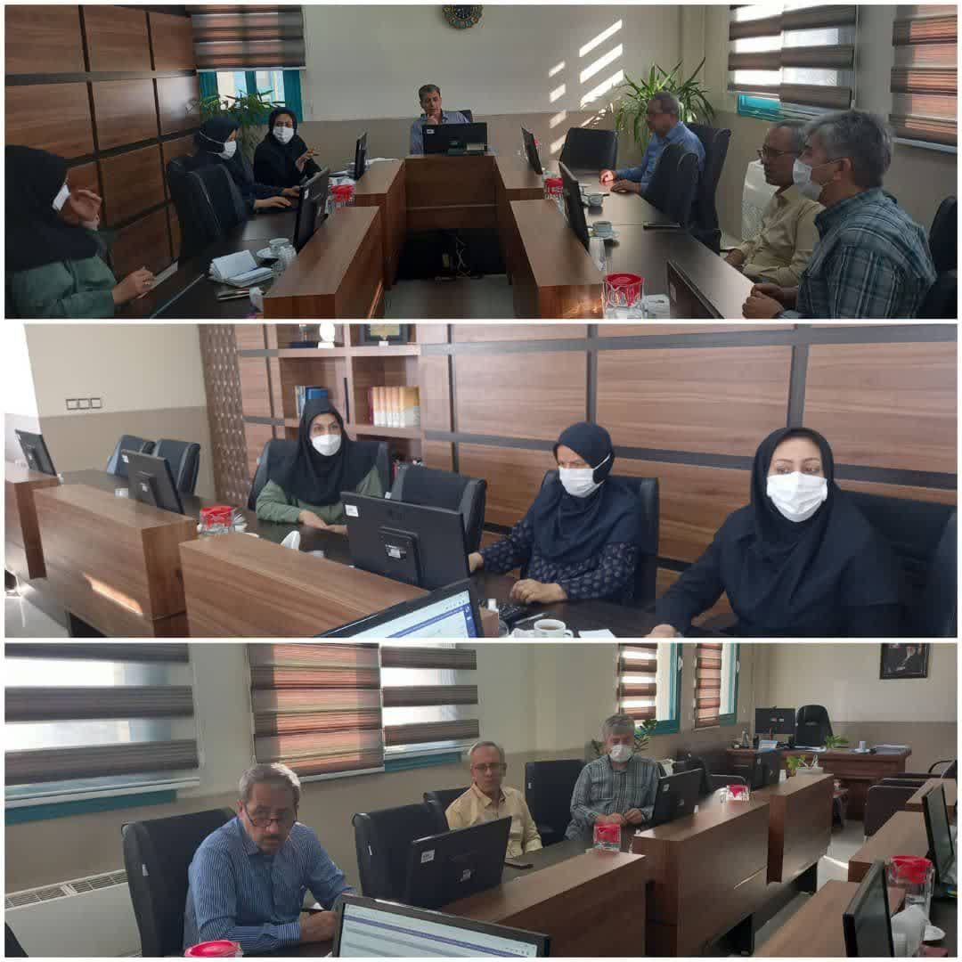

پانزدهمین جلسه کمیته فنی قانونی صدور پروانه های بهداشتی کارخانه ها و کارگاه های مشمول قانون مواد خوراکی ، آشامیدنی ، آرایشی و بهداشتی در محل دفتر معاونت به ریاست دکتر اعتباری معاون غذا و دارو اعضاءمحترم هیئت علمی ، مدیریت نظارت بر مواد غذایی، آرایشی و بهداشتی ، مدیریت آزمایشگاه کنترل غذاو دارو ،نماینده صنعت، کارشناسان مطلع مدیریت نظارت بر مواد غذایی ،آرایشی و بهداشتی ، مورخه 04/06/1401 تشکیل شد. دراین جلسه ۶ فقره پروانه بهره برداری و ۵۸ فقره پروانه ساخت و- فقره مسئول فنی و _ فقره پرونده احداث بحث وبرسی قرار گرفت ودر مورد انها تصمیمات مقتضی اتخاذ شد.

**24/06/1401**

پانزدهمین جلسه کمیته فنی